 | Istituto Omnicomprensivo“Montefeltro”  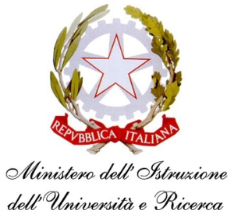  I.C. “A.Battelli” – I.I.S. “M.Vannucci”  Via Giusti - 61028 SASSOCORVARO (PU)  Tel. 0722-76137 – Fax 0722-76261 - C.F. 82006010415  E-mail: omnicomprensivo.montefeltro@provincia.ps.it  Posta certificata: psis00100b@pec.istruzione.it  Sito web: http://www.iis-montefeltro.it
COMUNICAZIONE N° 218 Sassocorvaro, 25 gennaio 2014

A tutti i Docenti
Al personale ATA

Al DSGA

Oggetto: Corso formazione “Manovre di disostruzione delle vie aeree da corpo estraneo nel lattante e nel bambino”

Si comunica che
sabato 8 febbraio 2014, dalle ore 15:30 alle ore 17:30
in Aula Magna, si terrà un corso di formazione sulle “Manovre di disostruzione delle vie aeree da corpo estraneo nel lattante e nel bambino”, tenuto da operatori della Croce Rossa Italiana.
Obiettivo dell’intervento è quello di fornire conoscenze sulle cause e sulle modalità con cui si presenta l’ostruzione delle vie aeree e di indicare schemi di comportamento adeguati per affrontare situazioni di ostruzione delle vie aeree nel lattante e nel bambino

Il corso, rivolto in particolar modo ai genitori e al personale della Scuola dell’Infanzia e della Scuola Materna, è aperto a tutti coloro che per interesse personale intendono parteciparvi.

Si ricorda che si tratta di attività prevista dal piano di formazione approvato dal Collegio Docenti e inserito nel P.O.F.

Il Dirigente Scolastico
Dott.ssa Anna Maria Marinai

